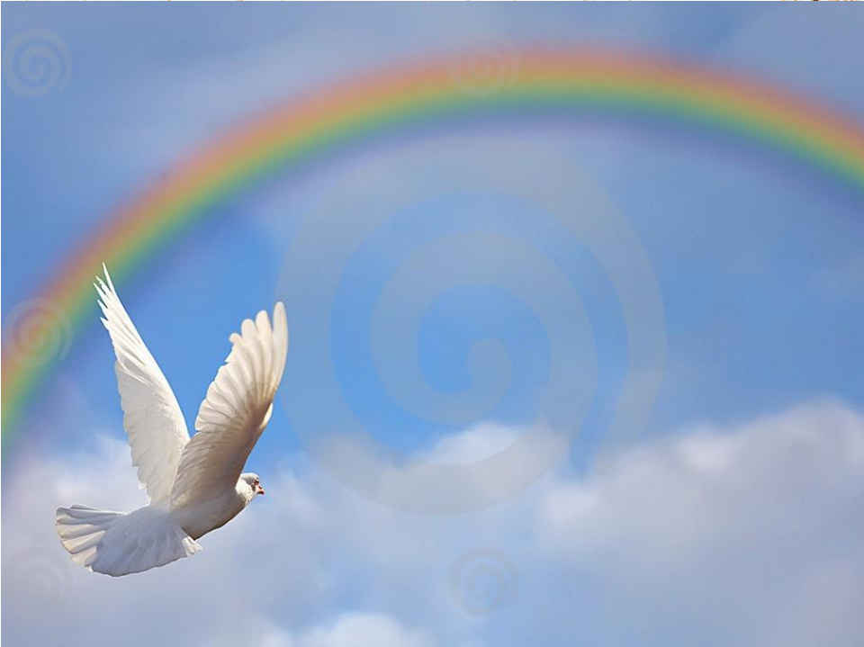

Автор работы:
Сухинина Лариса Анатольевна,

Краткая аннотация классного часа «Они отдали свои жизни за то, чтобы мы жили счастливо. »
Война, затронувшая практически каждого в стране, оставила большой след в наших душах. Нам потомкам Победителей, необходимо помнить о Великой Победе, воспитывать детей, исходя из ее уроков. Ведь как сказал известный историк В.О.Ключевский "ложь в истолковании прошлого приводит к провалам в настоящем и готовит катастрофу в будущем".
Материал, подобран таким образом, что учащиеся являются не просто слушателями, но и активными участниками данного мероприятия, что позволяет совершенствовать нравственно-патриотические чувства школьников и испытывать чувства гордости за своих героев- земляков ВОВ. Заключительная часть классного часа построена так, чтобы учащиеся, когда создавали композицию, осознали, что только любовь к своему Отечеству, осмысление своей истории, проявление уважения к предкам определит их как личность, как гражданина, ответственного за свою Родину.
Адресная группа: классный час предназначен для учащихся 7-12 лет.

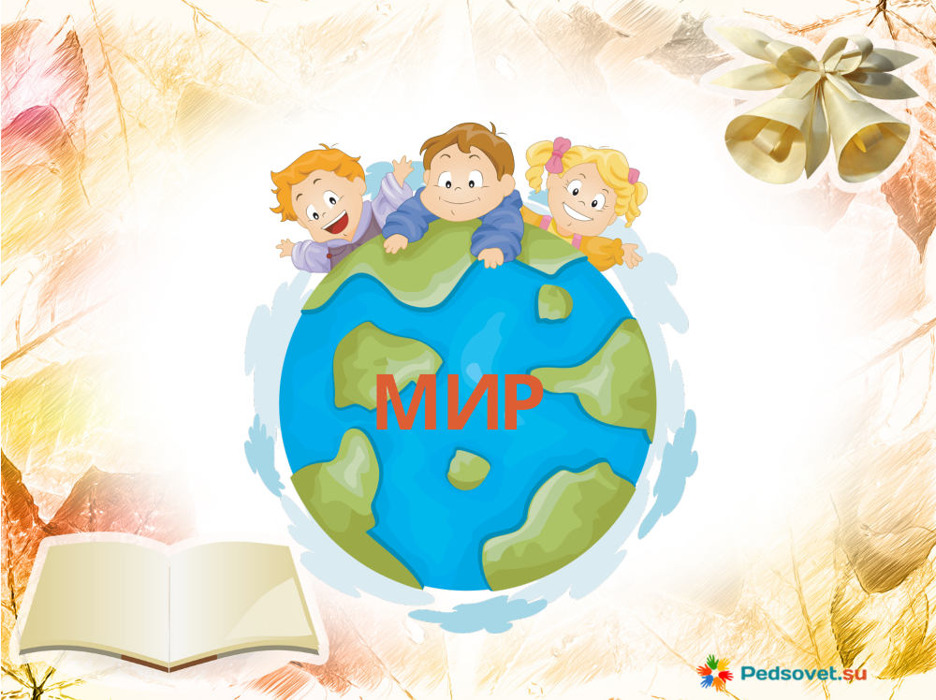

Пояснительная записка
Актуальность:
данной методической разработки состоит в том, что для жителей нашей страны слово «Победа» наполнено глубочайшим смыслом. В нем смешались память о выживших и погибших, слезы радости и скорби. Проходят десятилетия, сменяются поколения, но разве можно предать забвению подвиг воинов, защитивших не только нашу жизнь, но и само звание человека, которое хотел растоптать фашизм.
Великая Отечественная война – одно из тех редких исторических событий, память о которых не стирается со временем. Все дальше и дальше уходят от нас эти страшные и в тоже время героические дни 1941-1945 годов; все меньше становится среди нас победивших в той войне ветеранов. Однако память о событиях семидесятипятилетней давности никуда не ушла; она остается с нами. Но для нынешнего подрастающего поколения ВОВ - это далекое прошлое, событие, которое по мировосприятию не имеет для них прямого отношения к современной жизни. Сегодня особенно важно вернуться к истокам нашей великой победы, осмыслить уроки и ценности этого величайшего события века, что имеет огромное значение как для сохранения памяти о легендарных защитниках Родины, так и для воспитания молодого поколения в деле беззаветного служения Родине и своему народу.
Исходя из этого, и был разработан сценарий классного часа «Ты помни, никогда не забывай», посвященный 75–летию Победы и первому уроку знаний.
Цель:
расширить знания школьников о Великой Отечественной войне, дать почувствовать детям величие духа людей военного поколения, их веру в торжество справедливости и правды на Земле, познакомить с героями Великой Отечественной войны и героем Советского Союза Д.П. Бурцева, звание которого носит наша школа.
Задачи:
способствовать воспитанию патриотических чувств учащихся на ярких примерах героизма нашей армии, храбрости и мужества народа;
воспитывать у подрастающего поколения уважительное отношение к памяти защитников Отечества, к ветеранам войны, чувство гордости за свой народ, уважения к его великим свершениям и достойным страницам прошлого;
развивать навыки коллективной работы;
Ожидаемый результат:
личностные:
- совершенствование духовно-нравственных качеств личности, воспитание чувства любви к Родине;
метапредметные:
- готовность к сотрудничеству в коллективной работе;
- способность решать творческие задачи, представлять результаты своей деятельности в форме композиции
предметные: - готовность применять полученные исторические знания для дальнейшего обучения

Прошла война,
Прошла беда,
Но боль взывает к людям.
Давайте, люди, никогда
Об этом не забудем!
Дорогие ребята, родители, гости, мы очень рады, что мы снова собрались после летних каникул, на первый школьный праздник день знаний. Мне хотелось бы обратить ваше внимание на то, что каждый год в наш дружный коллектив вливаются новые ученики, наши озорные, любознательные первоклашки. И очень хорошо, что этот учебный год не исключение. Мы еще раз поздравляем наших первоклашек с первым школьным днём и желаем им, и всем ребятам, хорошо учиться и хорошо трудиться
Первоклашки мы надеемся, что школа станет для вас вторым домом, вы найдёте много новых друзей. В этой комнате, которая называется классом, вы каждый день будете получать особенные подарки. Но это не игрушки и не конфеты. Это знания.
На первом уроке знаний мы будем говорить об очень серьезных и важных вещах.
— Когда-то К. Чуковский записал четверостишие:
Пусть всегда будет небо!
Пусть всегда будет солнце!
Пусть всегда будет мама!
Пусть всегда буду я!
— Писатель сказал, что эти замечательные слова – лучшее, что было сказано о мире, тем более что они принадлежат четырёхлетнему мальчику.
— Что этими словами хотел сказать мальчик?
— Композитор А. Островский и поэт Л. Ошанин в 1962 году написали песню. Ее в равной мере любят и взрослые и дети.
— Послушайте эту песню и ответьте на вопросы:
Звучит песня «Пусть всегда будет солнце!» в исполнение учащихся 2 класса
1. Чего бояться люди?
2. Чего хотят люди?

Дети отвечают на вопросы.

— Не всегда наши люди наслаждались мирной жизнью. 75 лет назад, 22 июня 1941 года, ранним воскресным утром взлетели сигнальные ракеты. И тут же поднялись в небо сотни самолётов с чёрной свастикой на крыльях. Фашистские дивизии стали наступать на Советский Союз.

— Почти 48 месяцев продолжалась ВО война. На земле, на воде и под водой, в воздухе, в крупных городах и маленьких деревнях развернулась борьба с фашистскими захватчиками. Дело шло о жизни и смерти всего нашего народа.

1.В первый день войны им было по 17-20 лет. Из каждых 100 ребят этого возраста, ушедших на фронт, 97 не вернулись назад. 97 из 100! Вот она, война! .Война — это 1725 разрушенных и сожженных городов и посёлков, свыше 70 тысяч сёл и деревень в нашей стране. Война — это 32 тысячи взорванных заводов и фабрик, 65 тысяч километров железнодорожных путей.
Война — это 900 дней и ночей блокадного Ленинграда. Это 125 граммов хлеба в сутки. Это тонны бомб и снарядов, падающих на мирных людей.

Война — это 20 часов у станка в день. Это урожай, выросший на солёной от пота земле. Это кровавые мозоли на ладонях таких же девчонок и мальчишек, как вы.

Просмотр видеоролика о войне
Во многих городах, селах и в том числе в нашей деревне в День Победы проходит бессмертный полк, люди участвующие в нем несут фотографии своих погибших родственников, так они отдают честь погибшим солдатам. Этот день очень важный для всех людей мира, благодаря солдатам воевавшим в ВОВ мы живем в мире
Мы навсегда сохраним благодарную память о тех, кто, защищал нас. Спас от фашизма, принес мир народам. Мы учимся у них стойкости и верности Родине. Никогда не погаснет в наших сердцах свет Победы и Вечный огонь памяти!

В 2016году наша школа была удостоена чести носит звание героя советского союза Д. П. Бурцева.
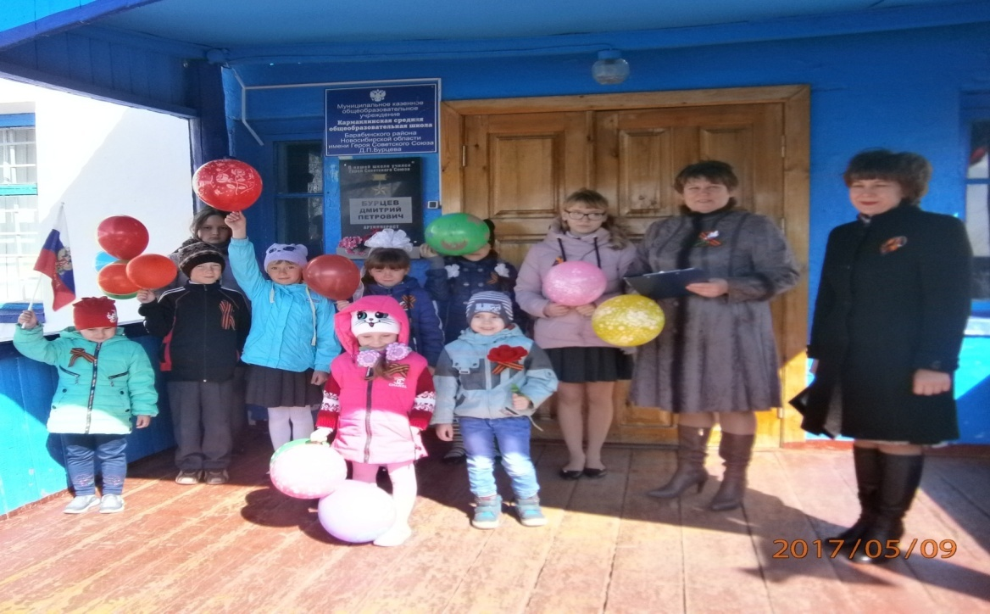

Дмитрий Бурцев родился 6 октября 1923 года в деревне Кармакла в семье крестьянина. Окончил семь классов школы, работал в сельхозартели «Красный моряк». В декабре 1941 года был призван на службу в Рабоче-крестьянскую Красную Армию. С апреля 1942 года — на фронтах Великой Отечественной войны. Отличился во время битвы на Курской дуге.
5 июля 1943 года в районе деревни Степь Поныровского района Курской области Бурцев сумел отразить немецкую танковую атаку, уничтожив 3 танка, 2 противотанковых орудия, 5 пулемётов и 2 дзота. В бою был ранен, но поля боя не покинул.
Был удостоен высокого звания Героя Советского Союза с вручением ордена Ленина и медали «Золотая Звезда». Был также награждён орденом Отечественной войны 1-й степени и тремя орденами Красной Звезды, а также рядом медалей.
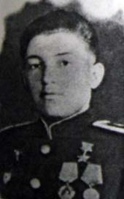

Звучит песня День Победы
Наступил день, когда враг был сломлен и уничтожен окончательно. Красное Знамя Победы, водружённое советскими воинами на самом главном здании Германии — рейхстаге, возвестило всему миру о Великой Победе над фашизмом. Это произошло 9 мая 1945 года

Дети читают стихи
На Поклонной горе вырос храм златоглавый,
И плывёт над землёй его звон величавый.
Звон плывёт над страной, разливается,
С голосами людскими сливается.
И доносится слева и справа
Величавое русское
Все: СЛАВА!
Чтец 2: Всем погибшим за Родину:
Все: СЛАВА!
1 Ведущий: Всем, с Победой вернувшимся:
Все: СЛАВА!
2. Ведущий: Всем, ковавшим Победу в тылу и подполье:
Все: СЛАВА!
Чтец 1: Всем известным и неизвестным героям –
Все: СЛАВА!
Чтец 2: И народу нашему
Все: СЛАВА! СЛАВА! СЛАВА!

— Дети, родившиеся и выросшие после войны, должны знать, помнить и чувствовать значение этого трудного и героического времени, ценить подвиг народа, так как в этой войне погибло очень много людей. Ценить мир может только тот, кто помнит, что такое война!
— Что вы, ребята, представляете, когда слышите слово «Война»?
— Что вы представляете, когда слышите слово «Мир»?
— Давайте сделаем коллективный плакат о мире, в память о погибших. Они отдали свои жизни за то, чтобы мы жили счастливо. Это будет нашей маленькой крупинкой в борьбе за мир!
— Возьмите цветную бумагу и вырежьте из неё свои символы мира (голубей, цветы, шары, флажки, силуэты людей и т. д.). Из этих символов мы составим композицию.
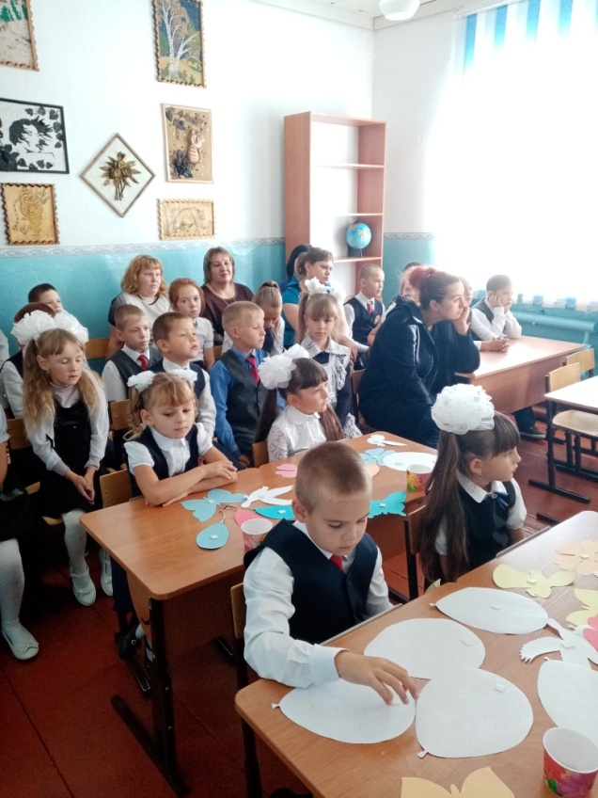

Итог:
Учитель:
Всего Вам мирного, доброго, ясного.
Всего Вам светлого и прекрасного

